附件3：
乘车路线
酒店地址：广西壮族自治区南宁市民生路38号

路线一（高铁）：南宁东站到南宁饭店
- 距离11公里，打车约30元；
- 地铁：乘坐地铁1号线，朝阳广场站下车，C出口左转100米到达南宁饭店。
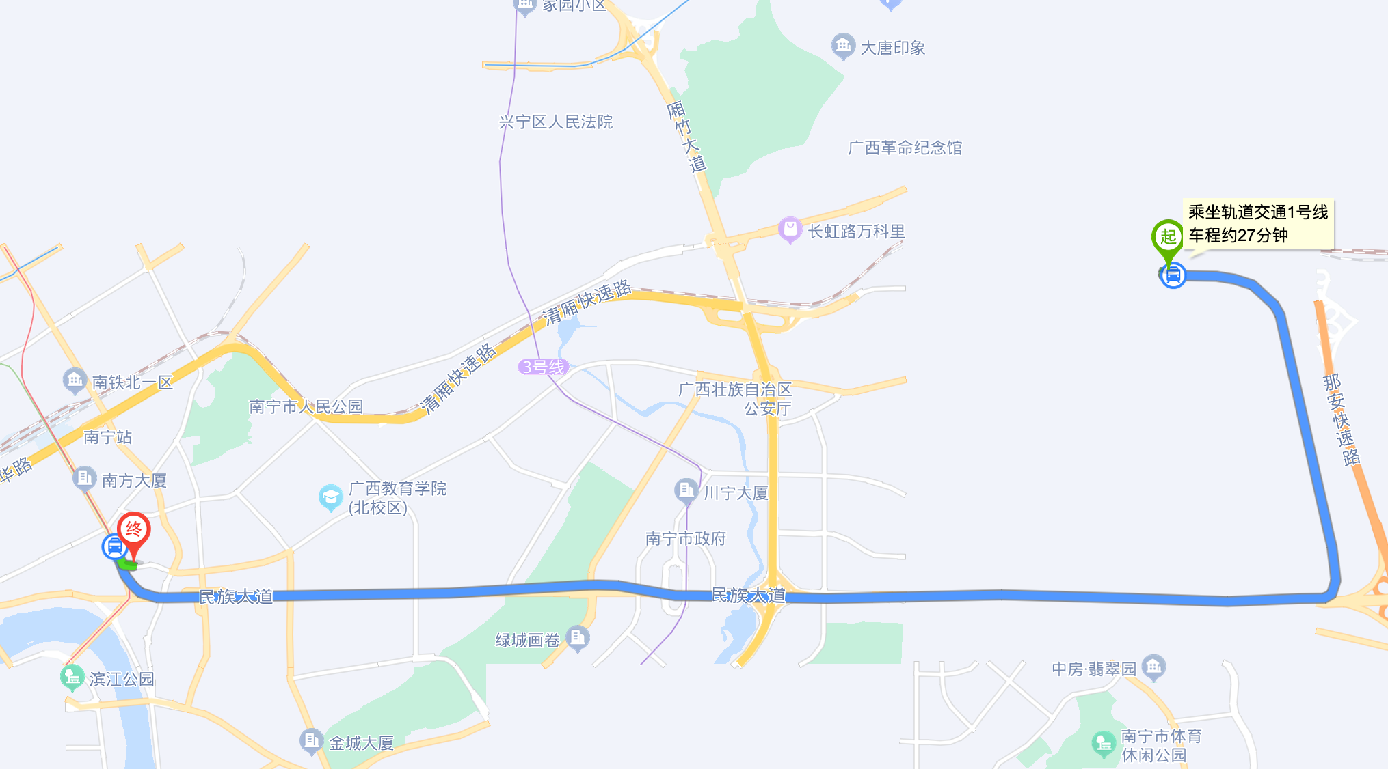
路线二（飞机）：南宁吴圩国际机场到南宁饭店
- 距离30公里，打车约120元；
- 机场大巴：乘坐机场大巴1号线（往南宁火车站方向）可直达南宁饭店。
